

DLC(다운로드 가능한 콘텐츠) 샘플

*이 샘플은 Microsoft 게임 개발 키트 미리 보기와 호환됩니다(2019년 11월).*

# 설명

이 샘플에서는 GameRuntime XStore API를 통해 다운로드 가능한 콘텐츠의 열거와 로딩을 구현하는 방법을 보여 줍니다.

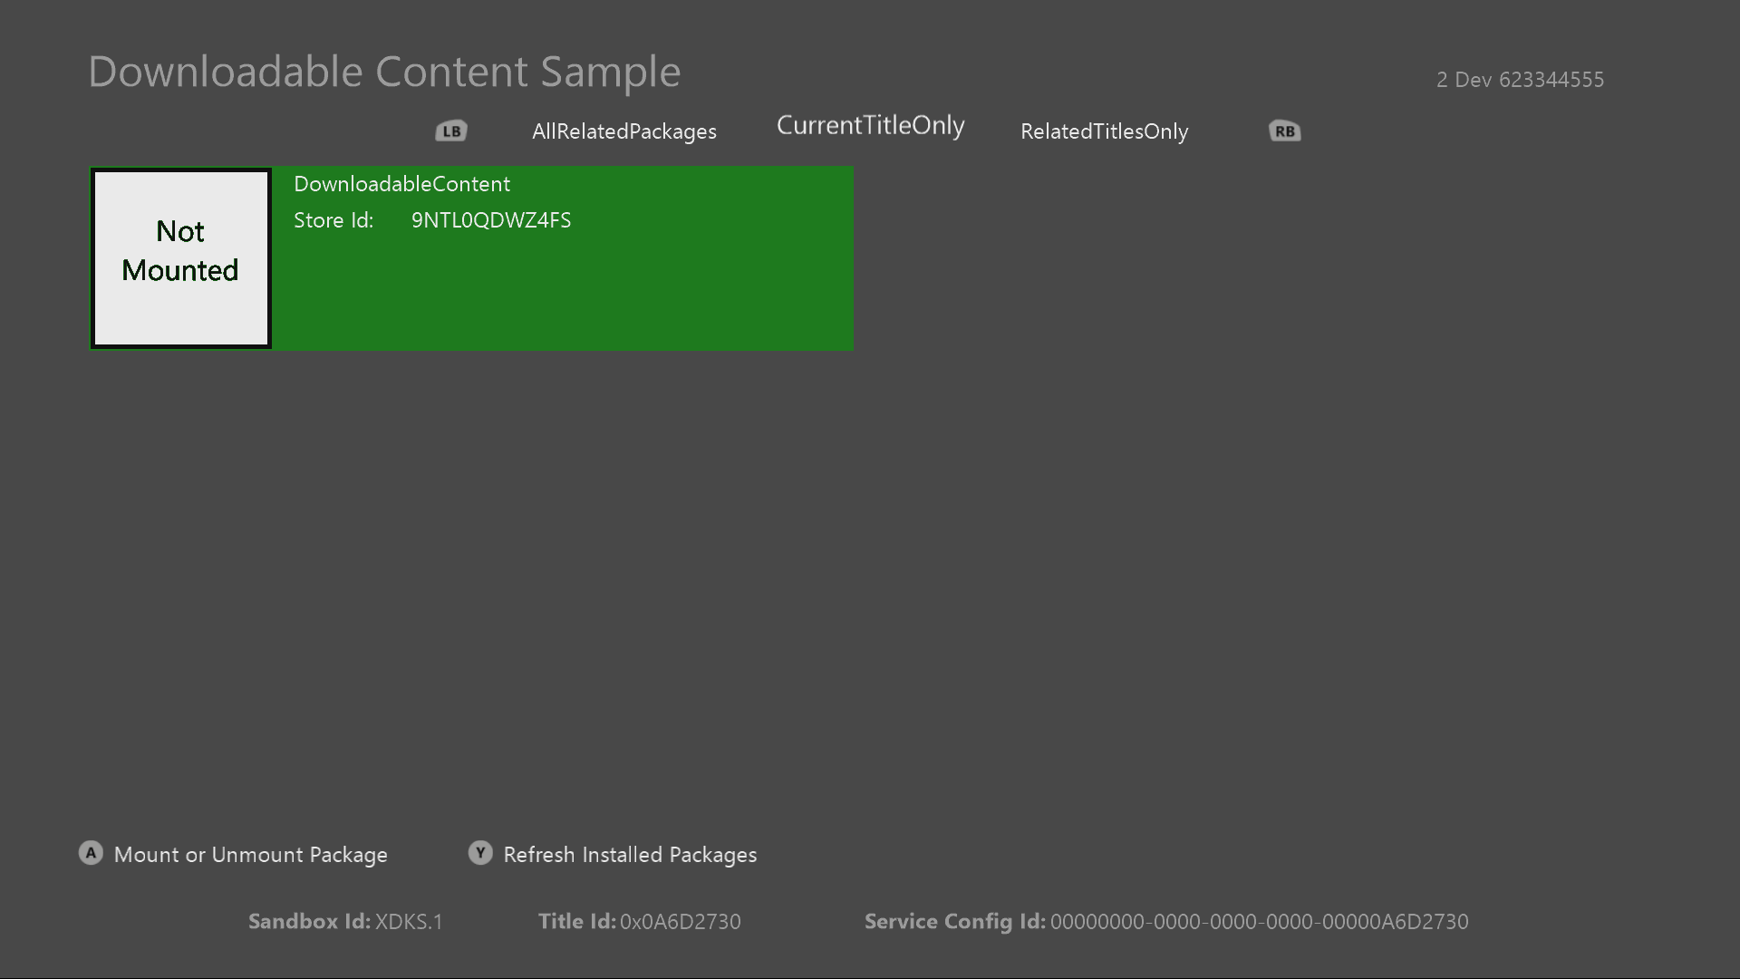

# 샘플 빌드하기

Xbox One devkit을 사용하는 경우 활성 솔루션 플랫폼을 Gaming.Xbox.XboxOne.x64로 설정하세요.

Project Scarlett을 사용하는 경우 활성 솔루션 플랫폼을 Gaming.Xbox.Scarlett.x64로 설정하세요.

*자세한 내용은 GDK 문서에서* 샘플 실행하기*를 참조하세요.*

# 샘플 실행하기

이 샘플은 XDKS.1 샌드박스에서 작동하도록 구성되었습니다.

|  |  |  |
| --- | --- | --- |
| 작업 | 키보드 | 게임패드 |
| DLC 패키지 선택 |  | D-패드 위로 아래로 |
| 패키지 마운트 또는 언마운트 |  | A 버튼 |
| 로그인 |  | 메뉴 버튼 |
| 종료 |  | 보기 버튼 |

Gaming.Desktop.x64 버전의 샘플은 게임 런타임이 설치된 DirectX 12 지원 비디오 카드가 장착된 Windows 10(버전 1903, 2018년 5월) 시스템에서 실행됩니다. 디버그 구성에서는 DirectX 12 지원 비디오 카드가 없다면, 사용 가능한 경우 WARP12를 사용합니다(*그래픽 도구* 선택적 Windows 구성 요소 필요).

# 구현 참고 사항

이 버전의 XDK에서 이 샘플을 사용하려면 Xbox One 본체도 XDKS.1 **SandboxID**를 사용해야 합니다. 이 **SandboxID**로 전환하려면 Xbox One XDK 명령 프롬프트에서 다음을 사용하세요.

xbconfig sandboxid=XDKS.1

여러 사용자가 로그인한 경우 StoreContext는 사용자 변경 콜백의 최근 계정에 할당되고, 이 계정은 샘플에 표시되는 계정과 다를 수 있습니다. Store 작업은 여러 사용자 시나리오에서 제대로 작동하지 않으므로 일반적으로 A를 누르는 계정에 StoreContext를 할당하는 것이 적절합니다.

PC 버전의 경우 시작 메뉴에서 앱을 시작해야 합니다. 그렇지 않으면 Store API의 해당 결과 API에서 0x803f6107을 반환합니다.

# 다운로드 가능한 콘텐츠 패키지 만들기 및 배포하기

타이틀 내에서 DLC로 로드할 콘텐츠 패키지를 만들려면 디렉터리 구조의 raw 파일을 패키지화해야 하는 대로 디렉터리 구조에 배치합니다. 그런 다음 Xbox 또는 데스크톱 게이밍 관리자 권한 명령 프롬프트에서 다음 도구를 실행합니다. /pc 플래그는 pc 빌드를 위한 DLC를 만드는 데만 필요합니다.

makepkg.exe pack /lt /v /f "./Chunks.xml" /d ./[RawFilesFolder] /pd ./[DestinationOutputDirectory] [/pc]

간단한 Chunks.xml, MicrosoftGame.config의 예와 샘플과 함께 제공된 DLCPackage[PC].zip 파일에서 패키지를 만드는 방법을 확인할 수 있습니다. MicrosoftGame.config는 느슨한 파일의 디렉터리에 포함되어야 하며 콘텐츠에 맞게 적절히 업데이트되어야 합니다. 패키지를 만든 후에는 콘솔에 대한 동일한 명령 프롬프트에서 다음을 사용하여 패키지를 콘솔에 배포할 수 있습니다.

xbapp install [DestinationOutputDirectory]\[package name]

또는 PC의 경우:

wdapp install [DestinationOutputDirectory]\[package name]

게임 내 다운로드 테스트를 위해 컨텐츠를 마켓플레이스에 게시할 준비가 되면, makepkg 명령에 /l 플래그를 포함하여 라이선스가 있는 암호화된 버전을 만들고 싶을 것입니다.

# 업데이트 기록

**초기 릴리스:** 2019년 4월

# 개인정보처리방침

샘플을 컴파일하고 실행할 때 샘플 사용을 추적하는 데 도움이 되도록 샘플 실행 파일의 파일 이름이 Microsoft에 전송됩니다. 이 데이터 수집을 옵트아웃하려면 "샘플 사용 원격 분석"이라고 표시된 Main.cpp에서 코드 블록을 제거할 수 있습니다.

Microsoft의 개인 정보 보호 정책에 대한 자세한 내용은 [Microsoft 개인정보처리방침](https://privacy.microsoft.com/en-us/privacystatement/)을 참조하세요.